GMINNY ZWIĄZEK
„ LUDOWE KLUBY SPORTOWE „
K L U C Z B O R K

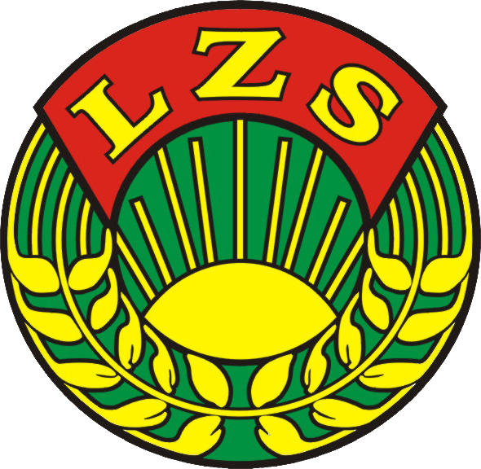

Kluczbork, dnia 02.05.2014 r.

Rada Miejska

w Kluczborku

Informacja o działalności Gminnego Związku
„Ludowe Kluby Sportowe” w Kluczborku.

Celem Związku jest propagowanie i rozwój kultury fizycznej na terenie działania Związku, ze szczególnym z uwzględnieniem środowiska wiejskiego:
1/ programowanie, upowszechnianie i rozwijanie rekreacji fizycznej, sportu, turystyki kwalifikowanej oraz innych form aktywnego wypoczynku na terenie gminy,
2/ popularyzowanie kultury zdrowotnej i fizycznej,
3/ popularyzowanie higienicznego trybu życia,
4/ reprezentowanie w samorządzie powiatowym spraw związanych z rozwojem kultury fizycznej na obszarze działania Związku
5/ powoływanie jednostek regulaminowych Związku,
6/stwarzanie utalentowanej sportowo młodzieży możliwości osiągania mistrzostwa sportowego,
7/ szkolenie młodzieżowych kadr, w tym młodzieżowych organizatorów sportu,
8/ organizowanie imprez i zawodów sportowych o zasięgu nie przekraczającym obszaru gminy,
9/ programowanie i organizowanie obozów szkoleniowych w różnych formach dla członków oraz innych osób na terenie działania Związku,
10/ działanie na rzecz rozwijania urządzeń i obiektów sportowych w gminie,
11/ współdziałanie w dziedzinie kultury fizycznej i sportu z innymi stowarzyszeniami i organizacjami,

Stan bazy.

Do Gminnego Związku „Ludowe Kluby Sportowe” w Kluczborku należą następujące kluby sportowe:

Ludowy Zespół Sportowy w Kujakowicach .

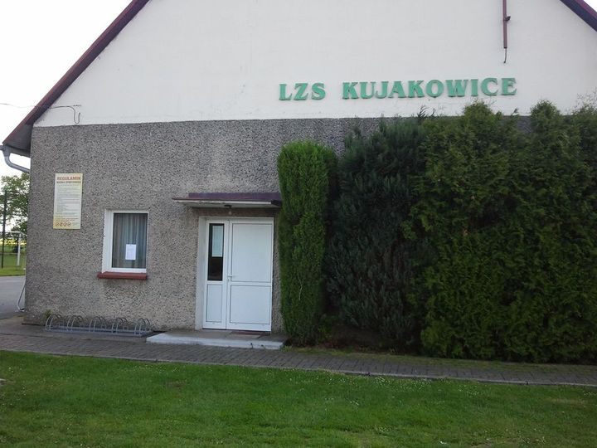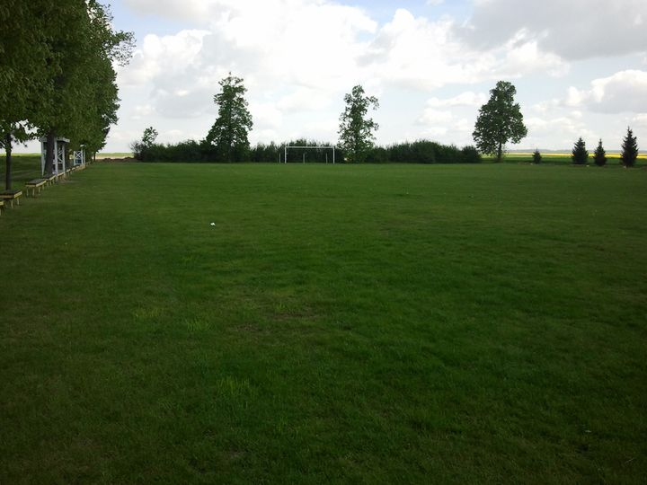

W ramach tego kluby działają dwie sekcje piłki nożnej oraz dwie sekcje tenisa stołowego.
Sekcja tenisowa w 2013 roku awansowała do II ligi państwowej oraz zdołała się utrzymać na tym poziomie rozgrywek na zakończenie sezonu 2013/2014 jako pierwsza drużyna grupy spadkowej, która liczyła 8 zespołów.
Jest to już drugi pobyt drużyny LZS Kujakowice w II lidze państwowej .
W ramach sekcji tenisa stołowego działają jeszcze dwie drużyny – seniorzy uczestniczący w IV lidze rozgrywkowej oraz juniorzy w lidze wojewódzkiej juniorów.

Drużyna piłki nożnej seniorów uczestniczy w rozgrywkach klasy „B” Opolskiego Związku Piłki Nożnej w Opolu, a drużyna młodzieżowa ( roczniki klas I – VI) uczestniczy w rozgrywkach Powiatowej ligi młodzieżowej ( o tej formie rozgrywek w innym miejscu informacji ).
Klub posiada szatnie z natryskami i wc oraz sale na treningi siłowe odprawy przedmeczowe
oraz omawianie taktyki i innych spraw. Boisko trawiaste jest nieogrodzone.

Ludowy Zespół Sportowy „Stobrawa” Ligota Dolna.
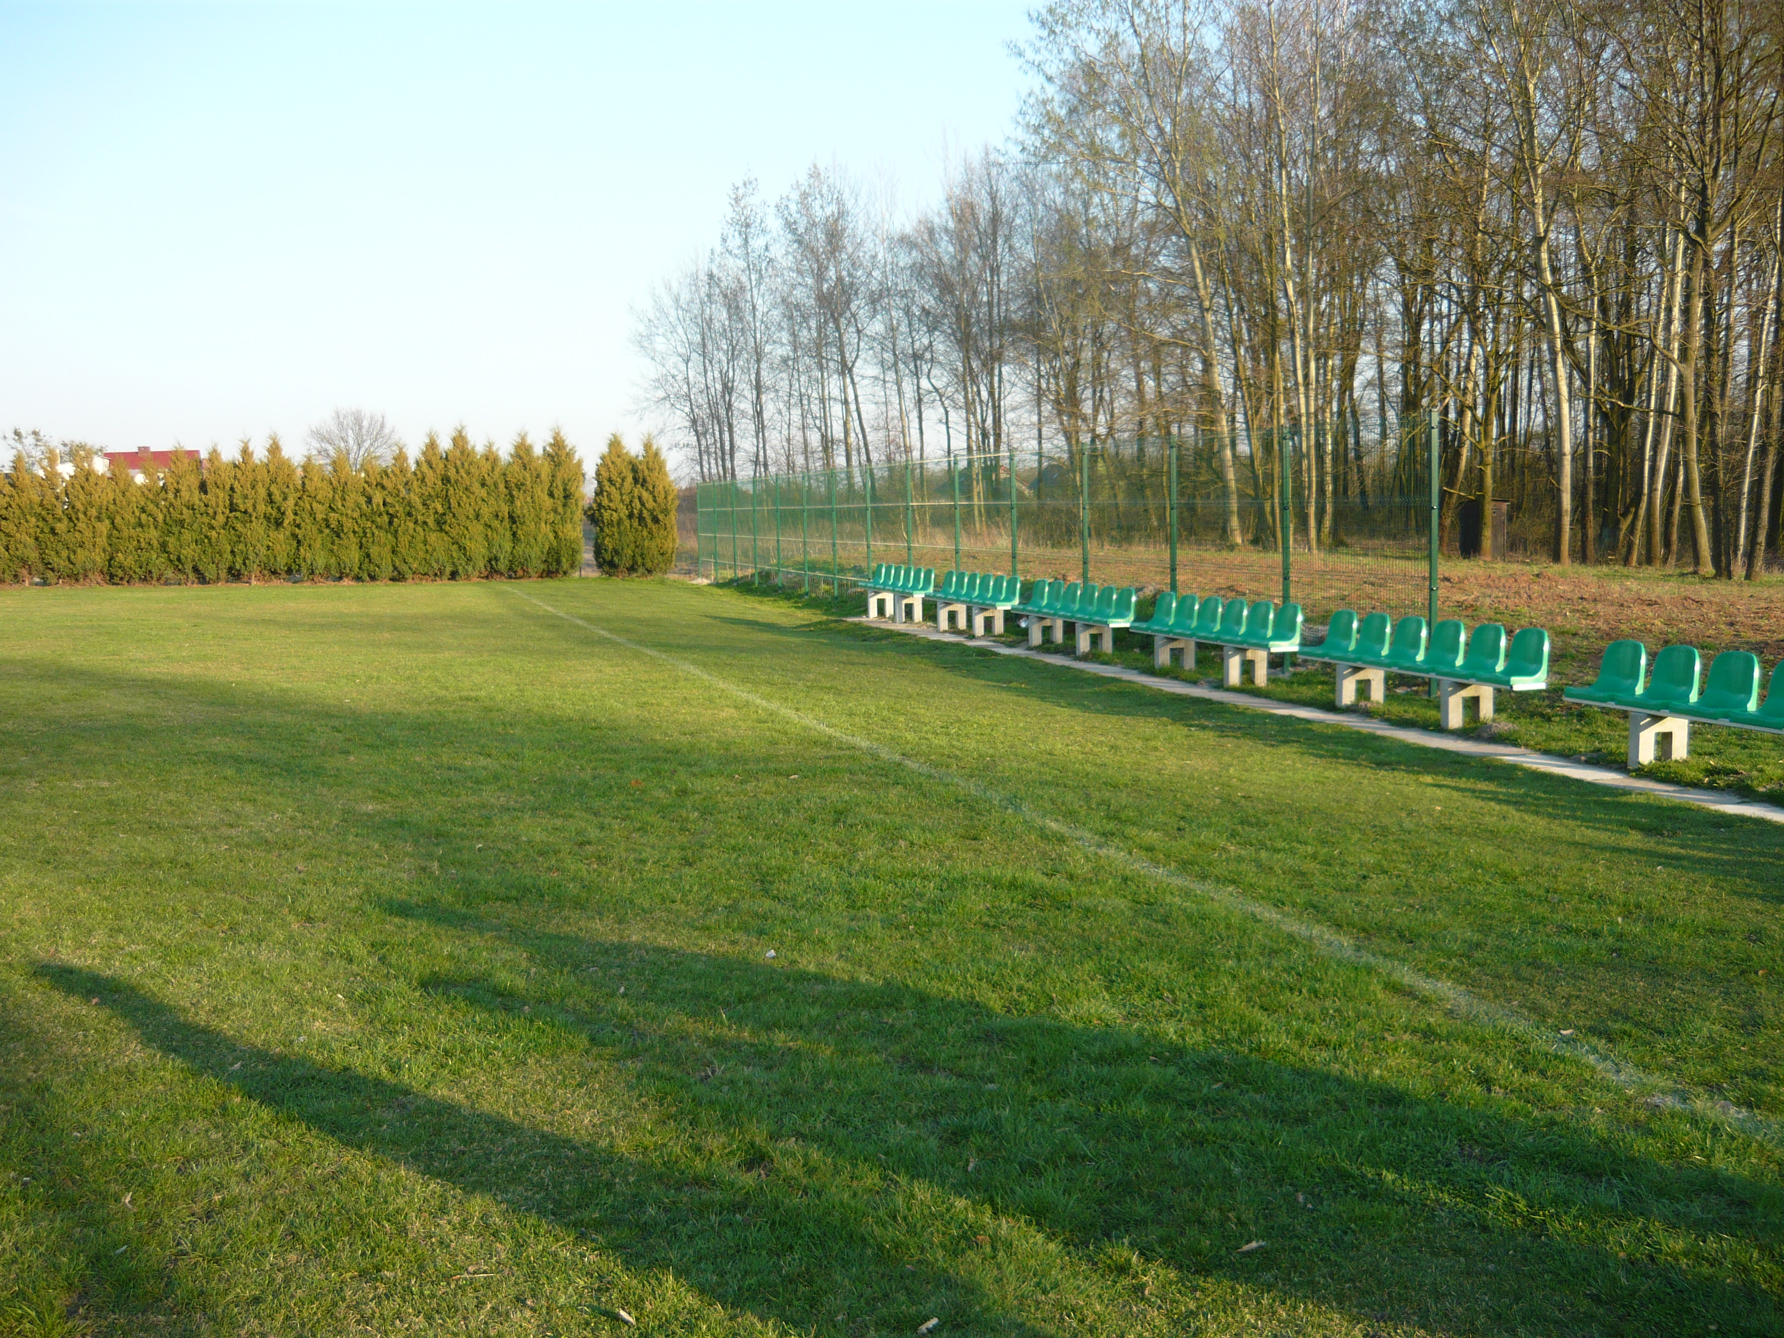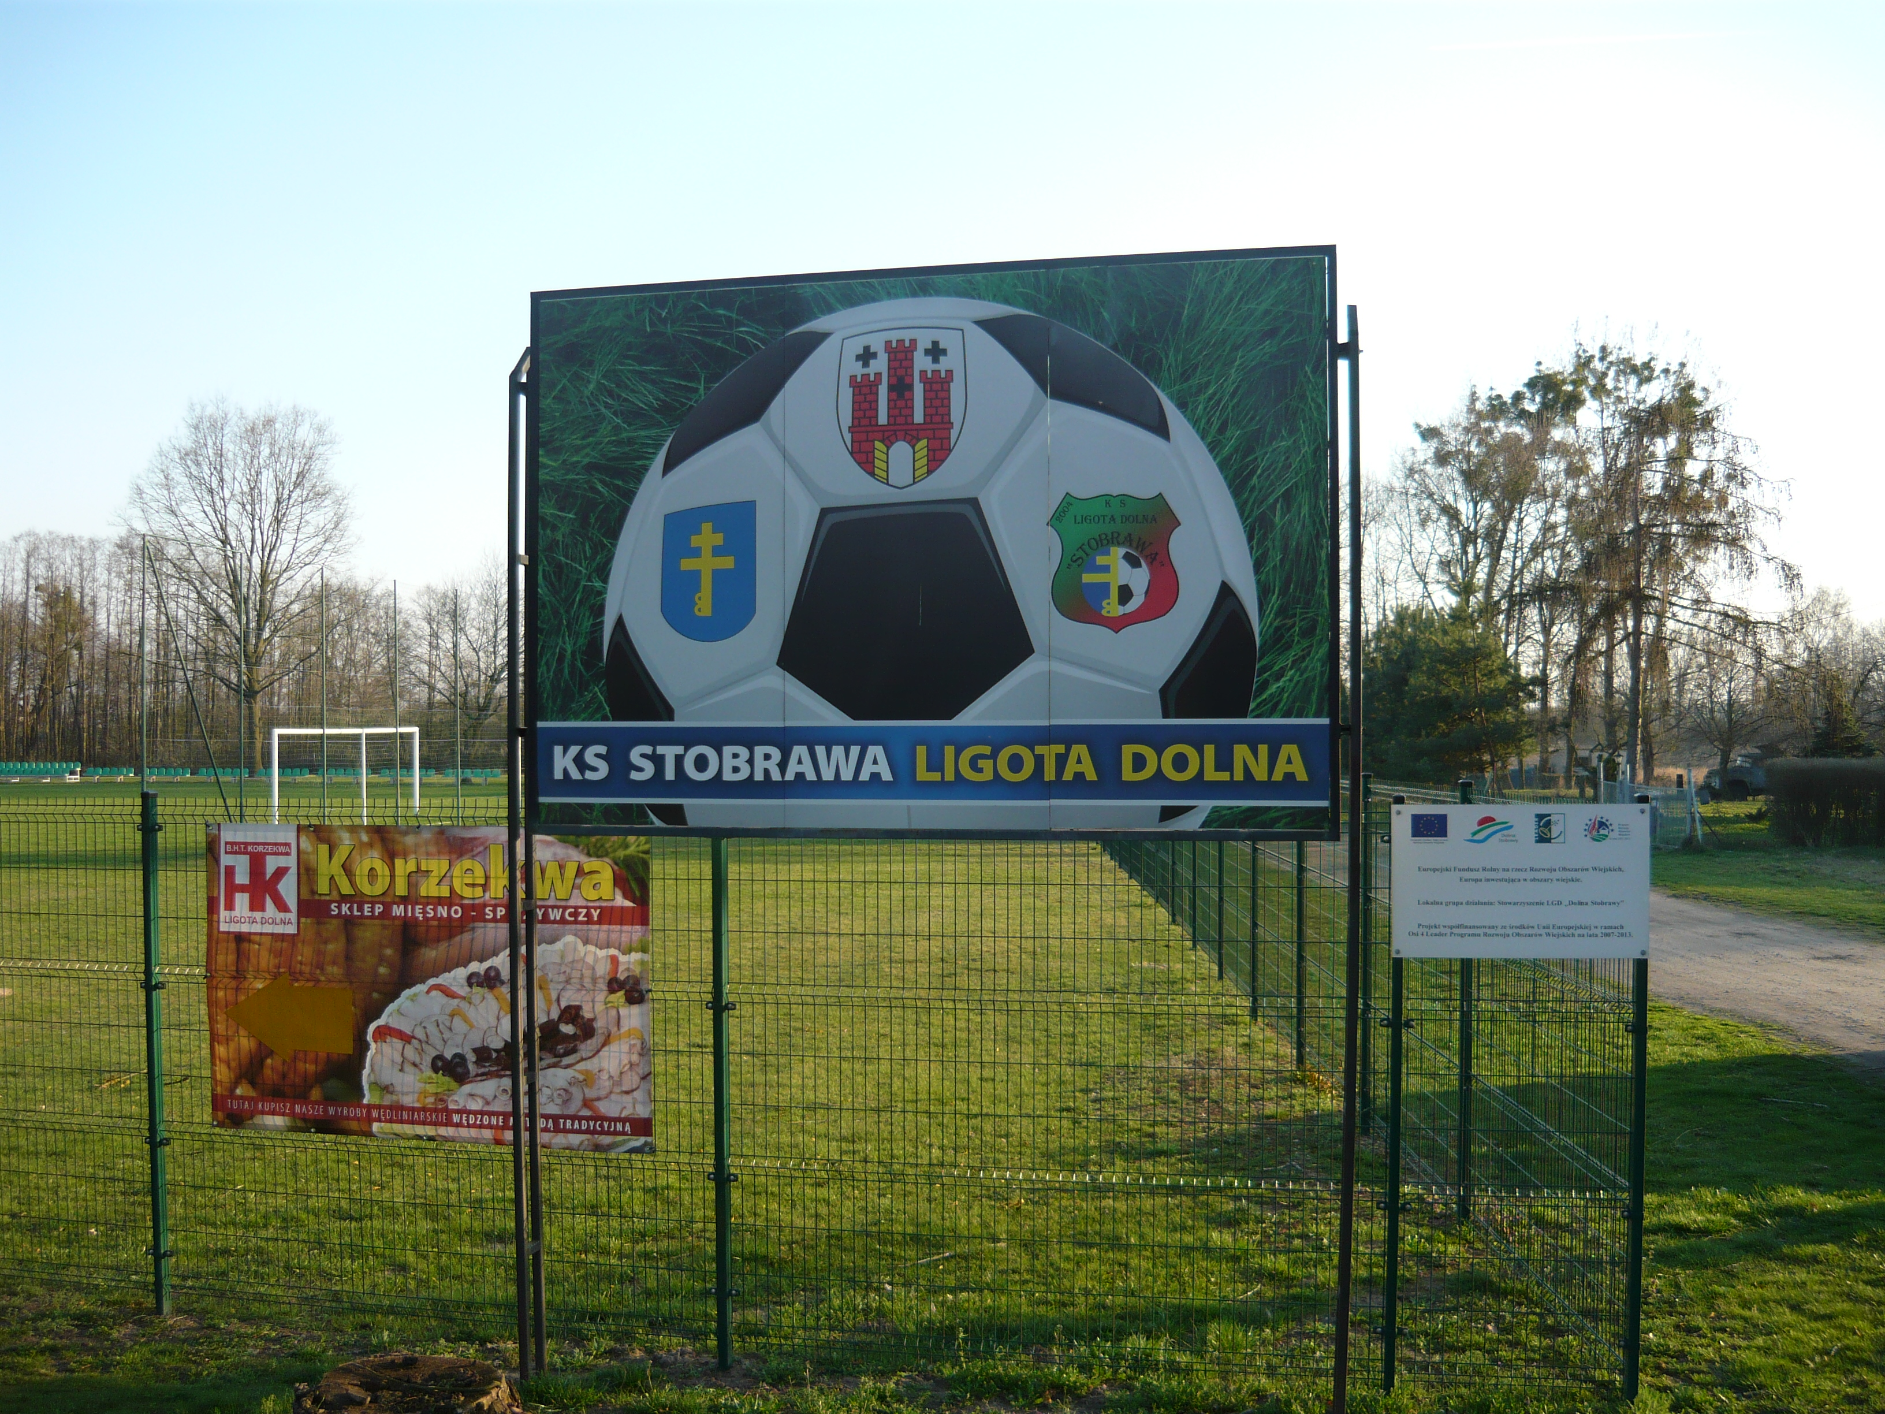

W klubie tym działają dwie sekcje piłki nożnej – seniorzy i juniorzy, uczestniczący w rozgrywkach klasy „A” Opolskiego Związku Piłki Nożnej w Opolu. Klub posiada pełną bazę do rozgrywania meczy oraz treningów. Stadion jest ogrodzony, szatnie dla zawodników i sędziów w pełni odpowiadają wymogom licencyjnym dla tej klasy rozgrywkowej.

Ludowy Zespół Sportowy w Bąkowie.
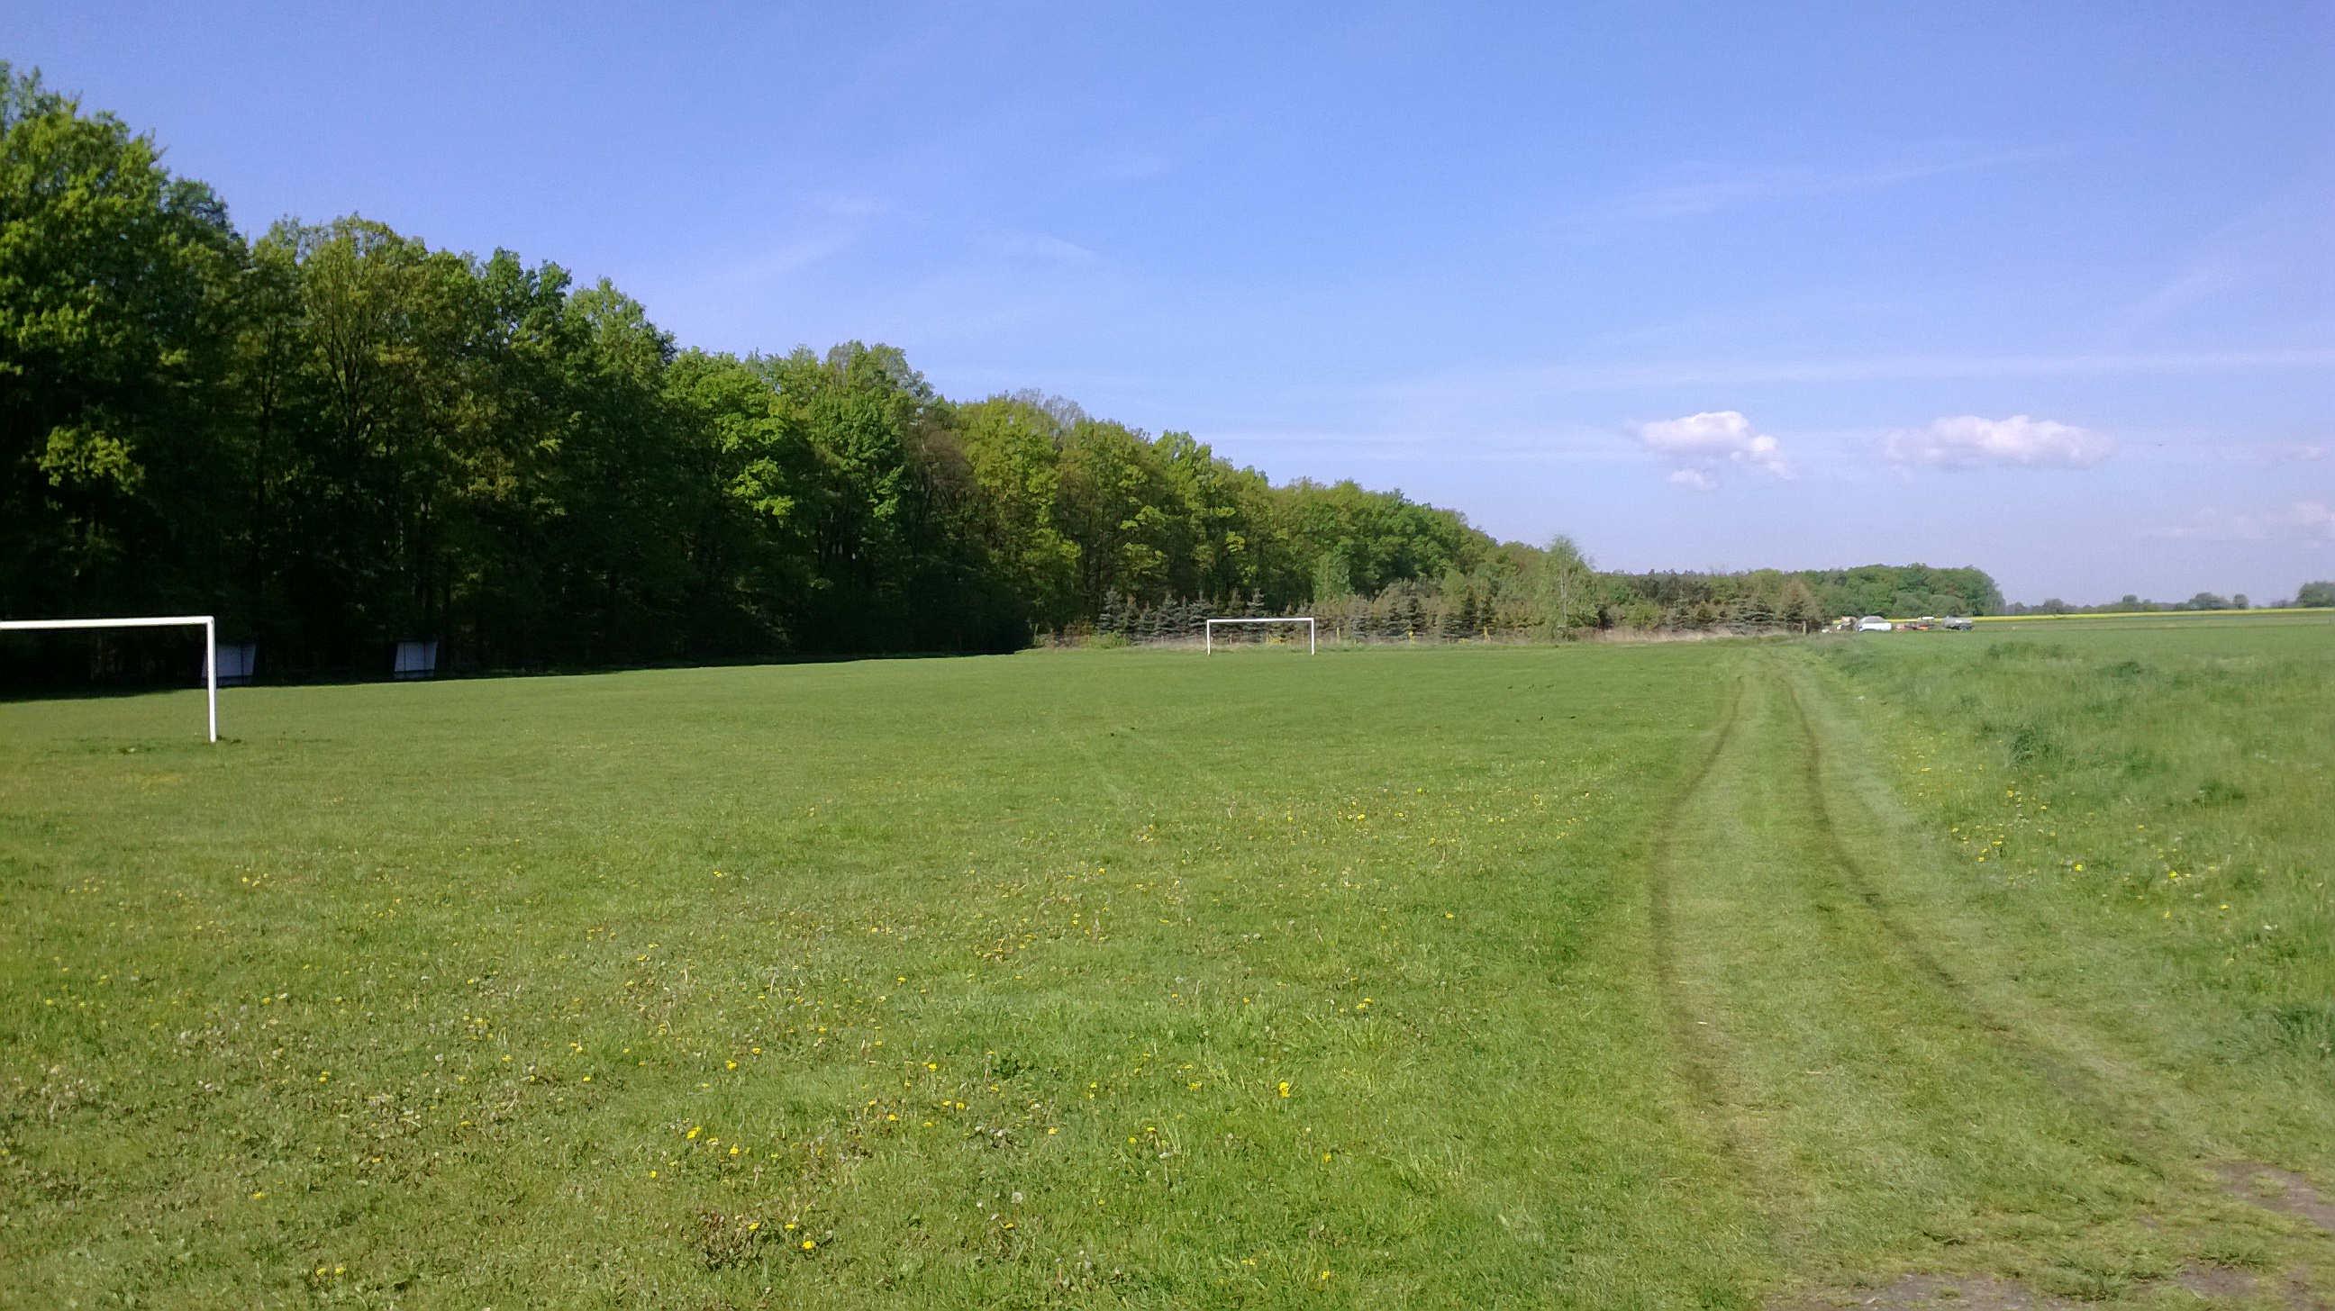
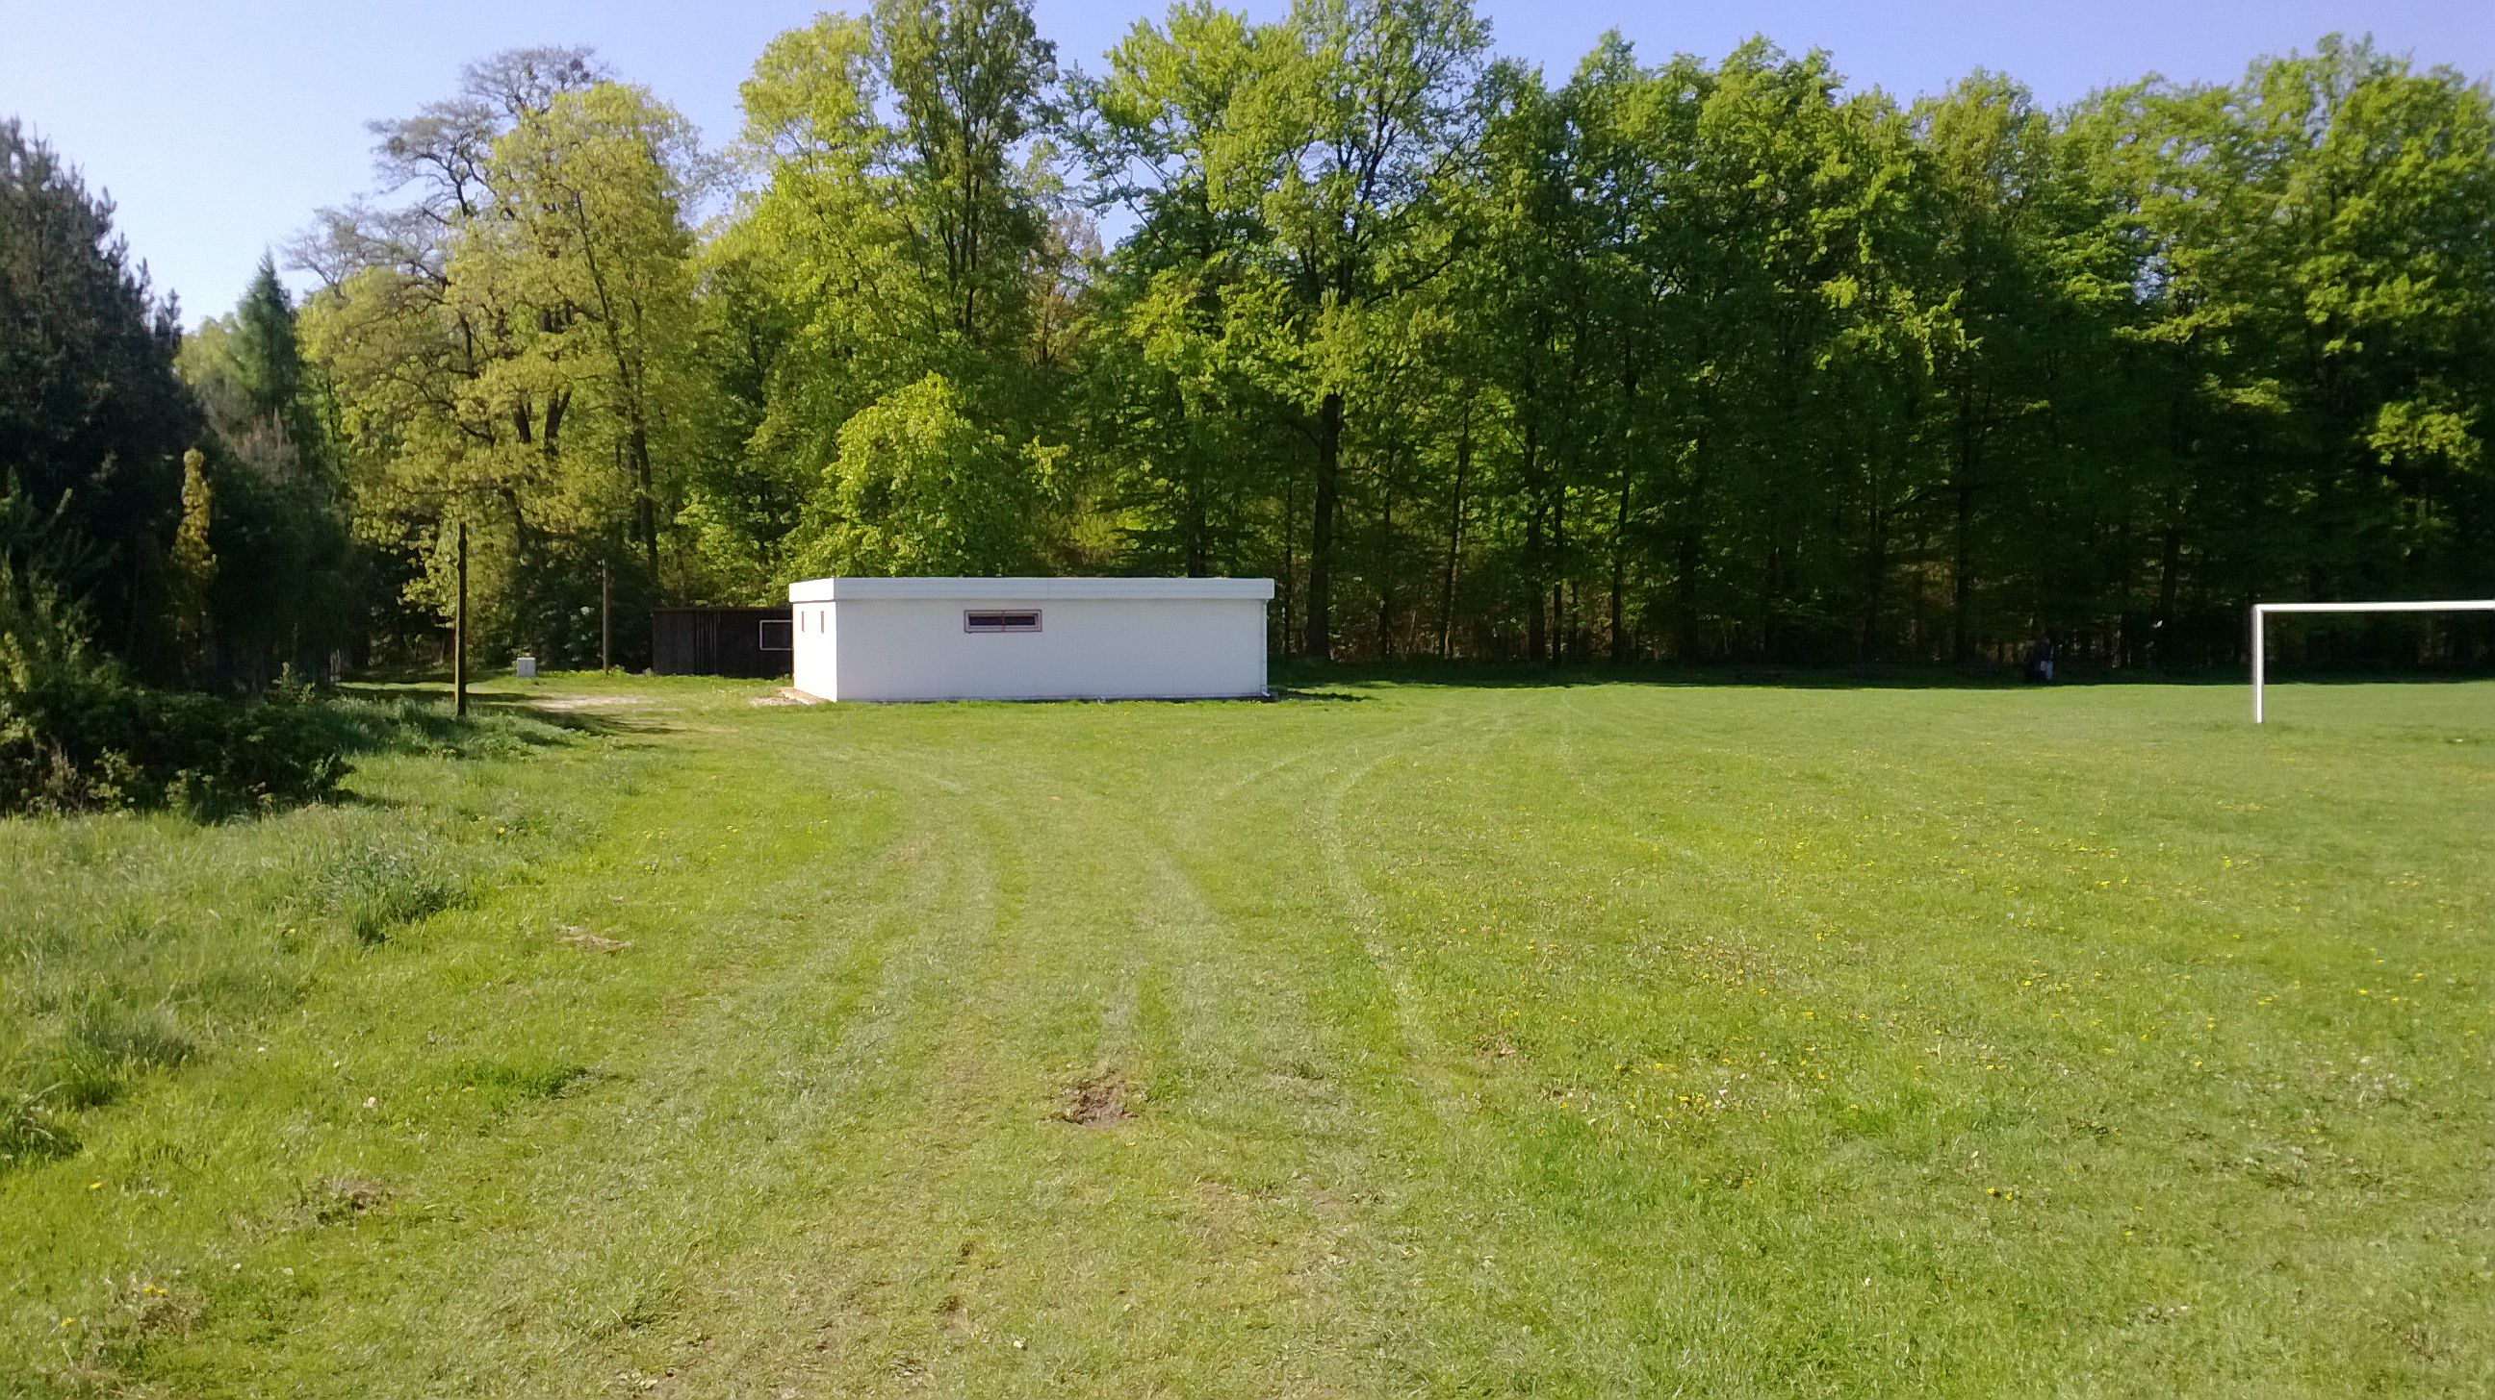

W ramach klubu istnieje sekcja piłki nożnej uczestnicząca w rozgrywkach klasy „B” Opolskiego Związku Piłki Nożnej w Opolu.
Klub posiada nowy pawilon spełniający rolę szatni dla zawodników oraz sędziów.
KLUB POSIADA NATRYSKI I WC.
Boisko sportowe wymaga renowacji i nowej murawy. Boisko trawiaste jest nieogrodzone.

Ludowy Zespół Sportowy w Bogacicy.

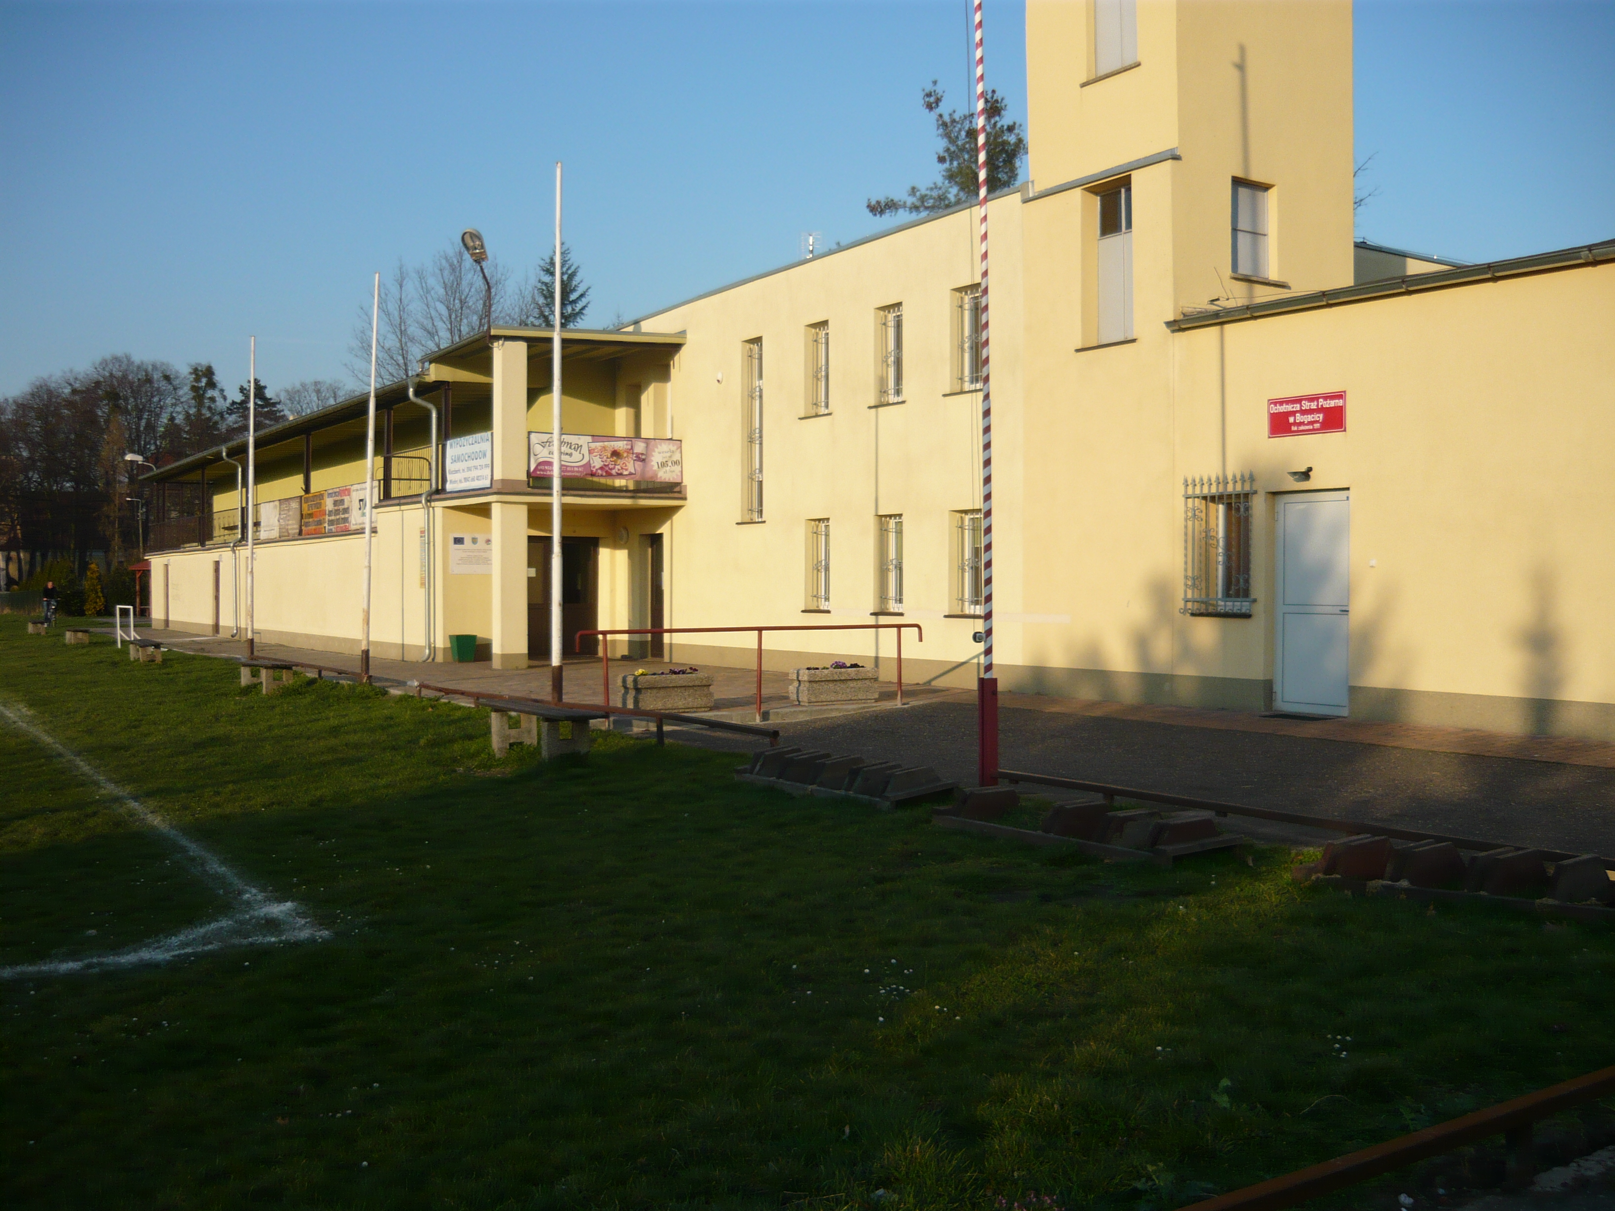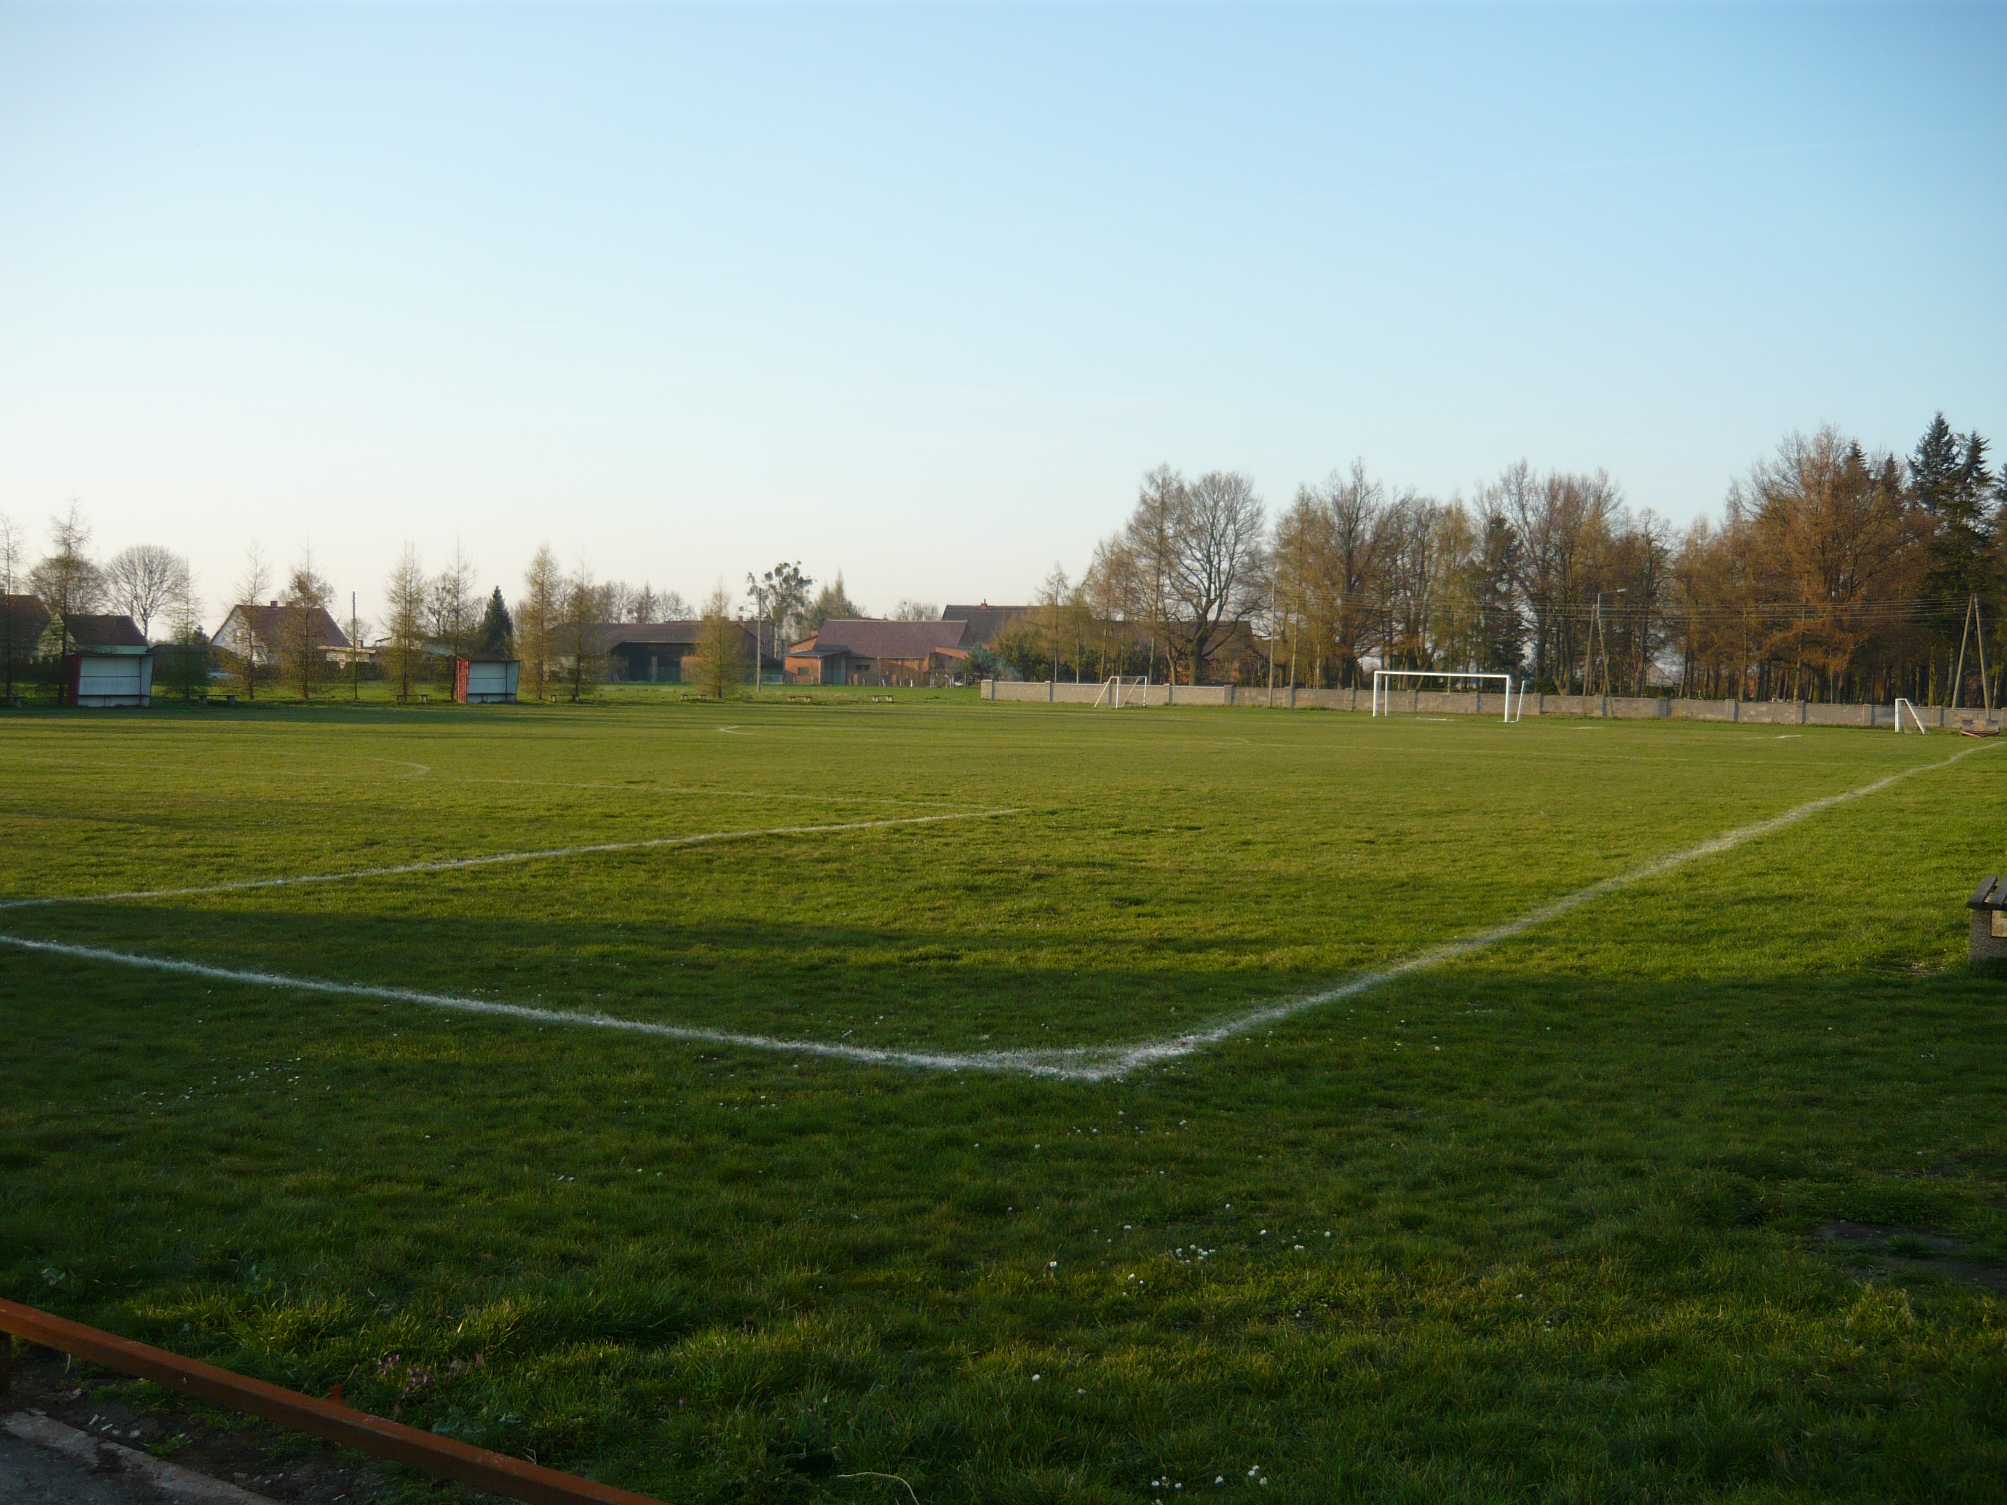
W klubie tym działają dwie sekcje piłki nożnej – seniorzy uczestniczący w klasie „B” i juniorzy, uczestniczący w rozgrywkach klasy „A” Opolskiego Związku Piłki Nożnej w Opolu.
Klub posiada dobrą bazę sportową oraz pomieszczenia na szatnie dla zawodników wyposażone w prysznice oraz wc dla zawodników i sędziów, mieszczące się w sali wiejskiej.
Boisko trawiaste jest nieogrodzone.

Ludowy Zespół Sportowy w Krzywiźnie.
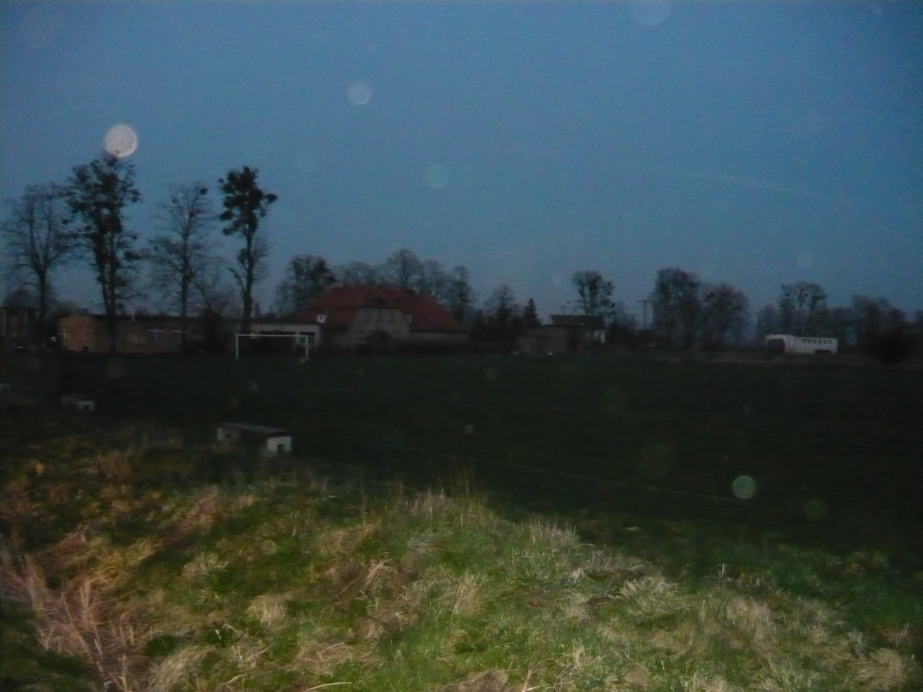

W ramach klubu istnieje sekcja piłki nożnej uczestnicząca w rozgrywkach klasy „B” Opolskiego Związku Piłki Nożnej w Opolu.
Klub posiada nowe pomieszczenia spełniające rolę szatni dla zawodników oraz sędziów.
Pomieszczenia te są zaadaptowane po byłej szkole w Krzywiźnie.
Boisko trawiaste jest nieogrodzone.

Ludowy Zespół Sportowy w Ligocie Górnej.

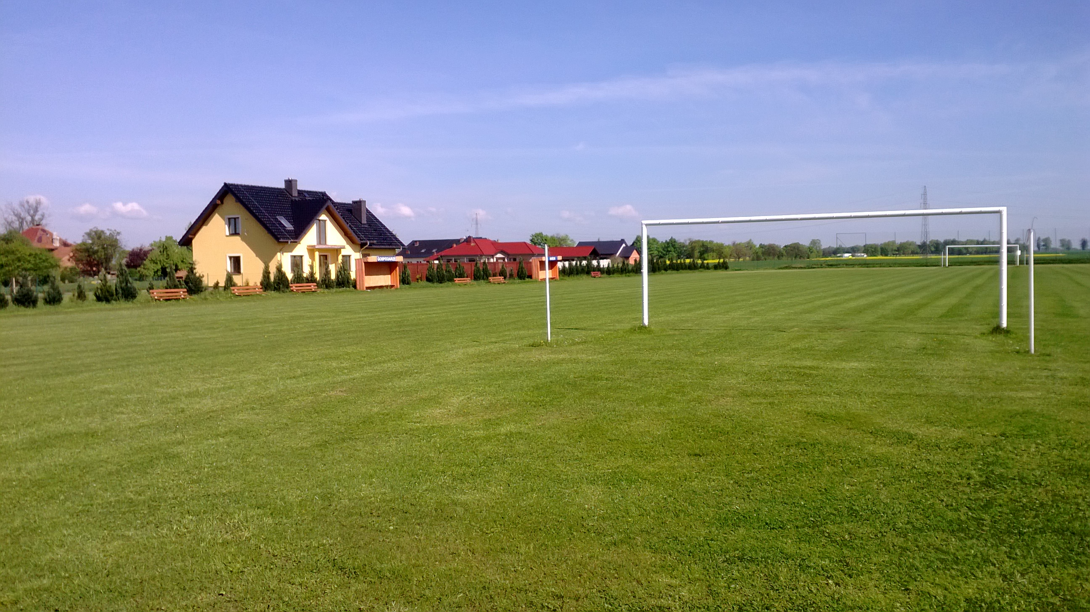
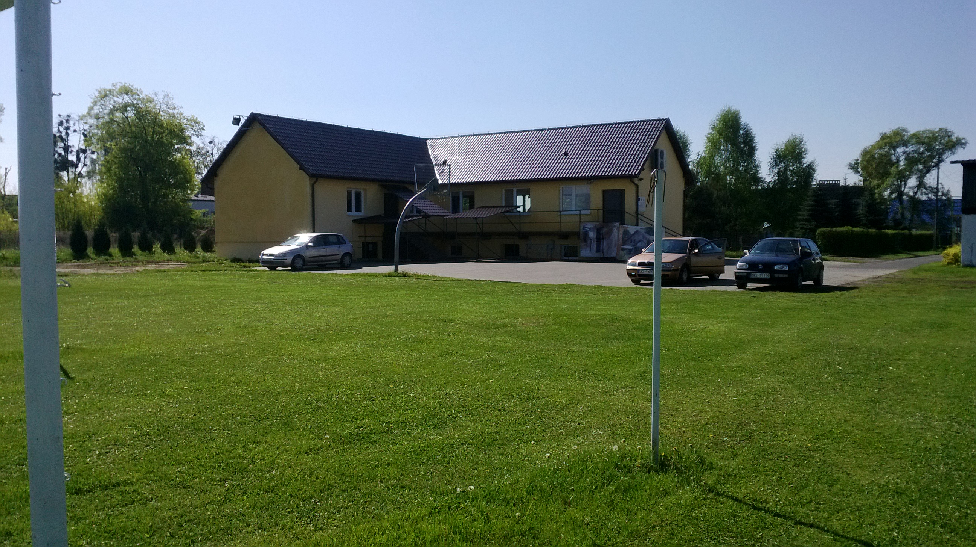
W ramach klubu istnieje sekcja piłki nożnej uczestnicząca w rozgrywkach klasy „B” Opolskiego Związku Piłki Nożnej w Opolu.
Klub posiada dobrą bazę sportową oraz pomieszczenia na szatnie dla zawodników i sędziów wyposażone w prysznice oraz wc dla zawodników i sędziów, mieszczące się w sali wiejskiej.
Boiska jest ogrodzone.

Ludowy Zespół Sportowy w Borkowicach.

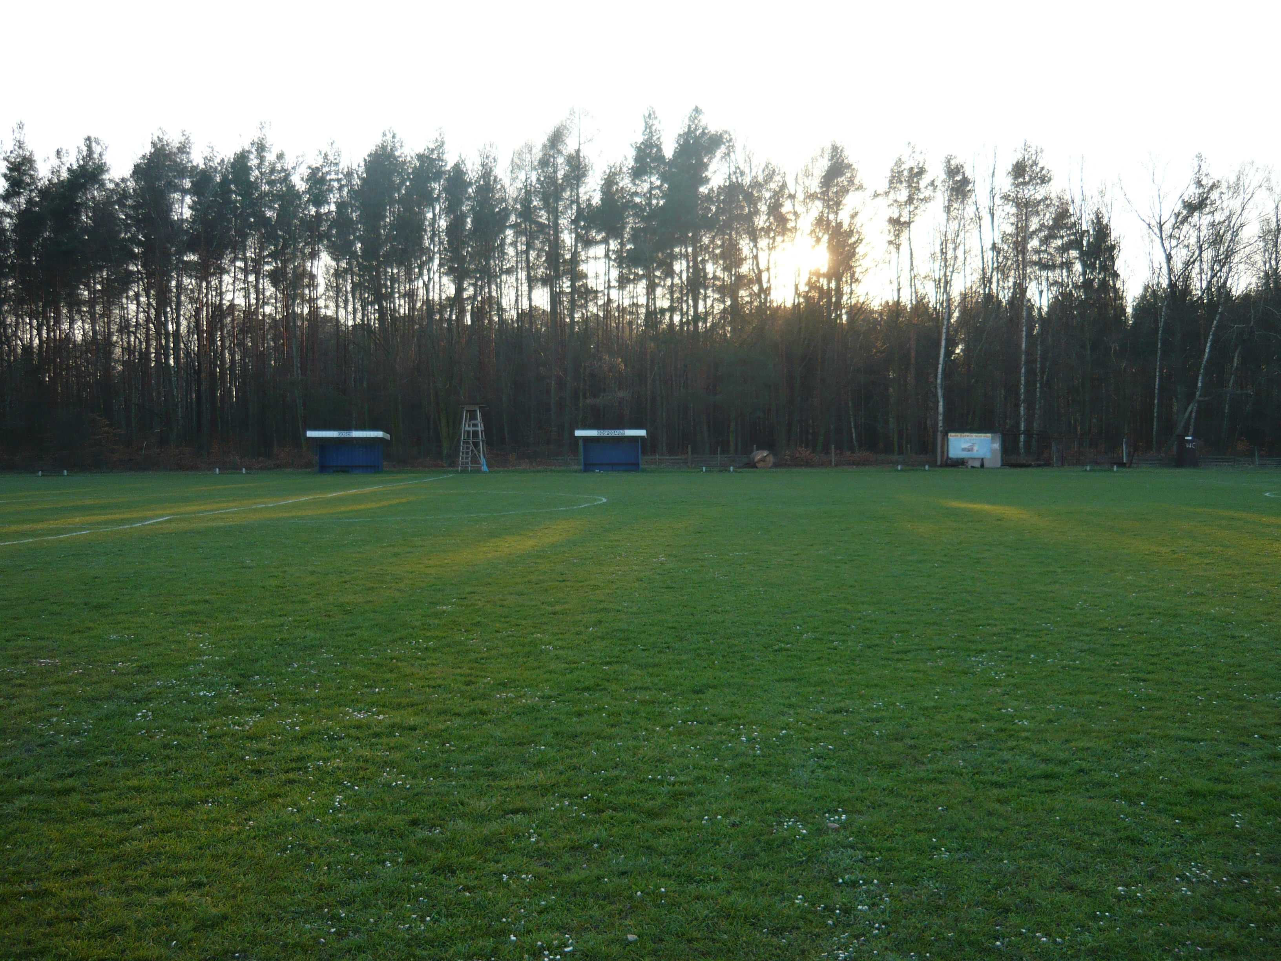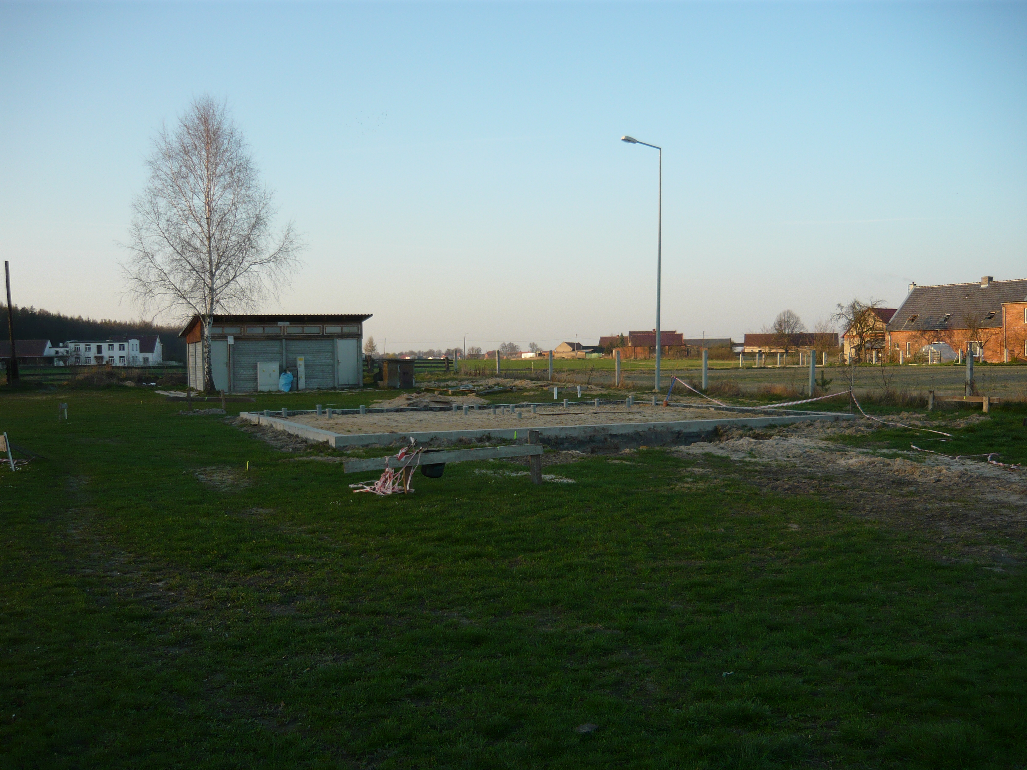
W ramach klubu istnieje sekcja piłki nożnej uczestnicząca w rozgrywkach klasy „B” Opolskiego Związku Piłki Nożnej w Opolu.
W klubie tym jest też sekcja młodzieżowa uczestnicząca w rozgrywkach w ramach Powiatowej Ligi Młodzieżowej.
Klub nie posiada jeszcze pomieszczeń na szatnie i sanitariaty. Jest jednak w trakcie realizacji inwestycji „budowa szatni wraz z zapleczem”.
Boisko trawiaste jest nieogrodzone a bliskość lasu wymaga ogrodzenia ze względu na możliwe szkody wyrządzone PrzeZ zwierzynę leśną (dziki).
Ludowy Zespół Sportowy „Polonia” Smardy.
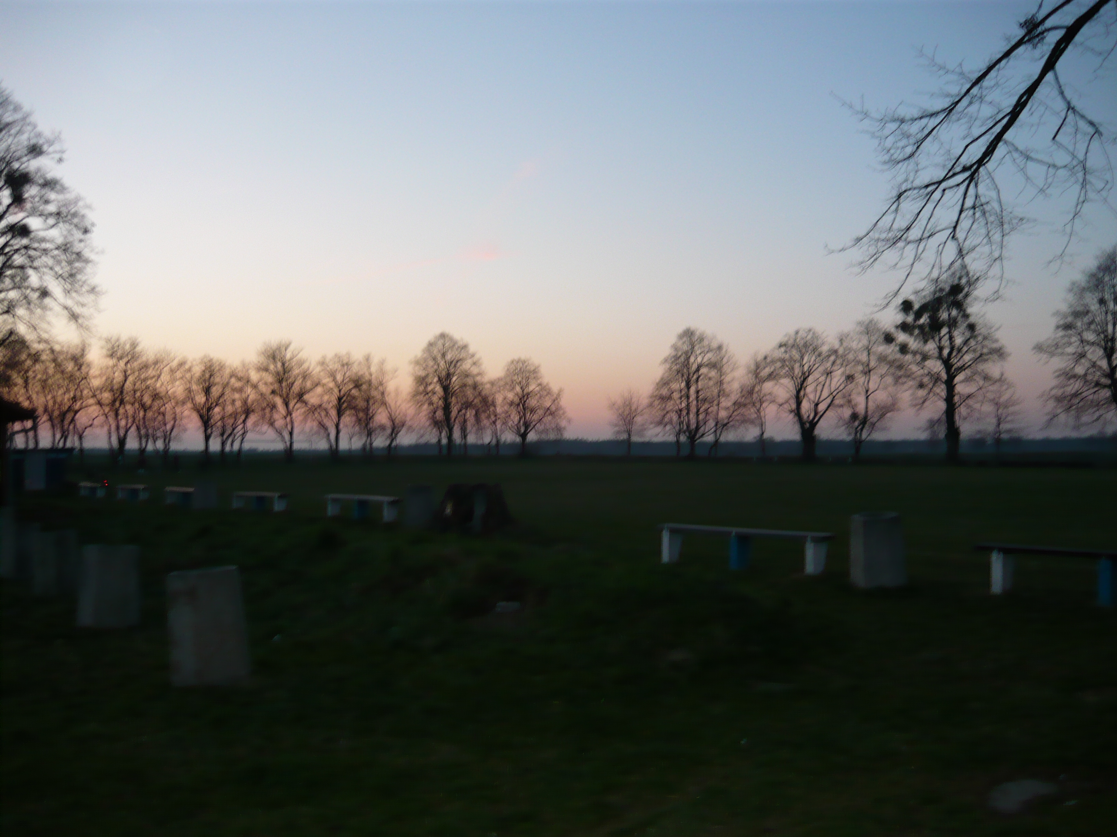
W ramach klubu istnieje sekcja piłki nożnej uczestnicząca w rozgrywkach klasy „B” Opolskiego Związku Piłki Nożnej w Opolu.(spadkowicz z kl.”A”).
Klub posiada pomieszczenia na szatnie oraz natryski i wc. Boisko jest niogrodzone.

Ludowy Zespół Sportowy „Pat” Ligota Dolna.

W klubie tym działa sekcja szachowa seniorów oraz juniorów oraz sekcja skatowa.
Zawodnicy uczestniczą w rozgrywkach II ligi szachowej seniorów oraz ligi wojewódzkiej juniorów. Klub oprócz rozgrywek organizuje wiele turniejów dla dzieci i młodzieży na terenie
powiatu kluczborskiego.
Sekcja skatowa składa się z dwóch drużyn uczestniczących w rozgrywkach państwowych.
Klub działa w istniejącej świetlicy wiejskiej i posiada dobrą bazę lokalową.

Ludowy Zespół Sportowy „Goniec” Kluczbork

W klubie tym działa sekcja szachowa seniorów oraz juniorów.
Zawodnicy uczestniczą w rozgrywkach II ligi szachowej seniorów oraz ligi wojewódzkiej juniorów. Klub oprócz rozgrywek organizuje wiele turniejów dla dzieci i młodzieży na terenie
powiatu kluczborskiego. Klub nie posiada własnej bazy lokalowej, korzysta z wynajmowanego pomieszczenia w Kluczborskim Domu Kultury.

Jak wynika z powyższego baza lokalowa oraz zaplecze dla działania klubów są dobre jednak nie są wystarczające.

Jeden z klubów zrzeszonych w GZ „LKS” w Kluczborku ( spośród LZS Bogacia, Smardy, Kujakowice, Borkowice) ma szansę awansować w sezonie 2014 do wyższej klasy rozgrywkowej (kl.”A”)

Kluby finansowane są przez Urząd Miejski w Kluczborku w ramach „ Oferta klubu sportowego realizacji zadania w zakresie tworzenia warunków sprzyjających rozwojowi sportu w Gminie Kluczbork” oraz darowizn od osób prywatnych oraz firm.
Szczegółowe źródła finansowania oraz wydatkowania powierzonych środków w załącznikach dot. pozyskania środków oraz kosztorys wydatków (zał. Nr 3 i zał. Nr 2).
Z darowizn w 2013 roku pozyskano 6.000,00 zł.
Klub uzyskujący darowiznę wykorzystuje ją na własne potrzeby.
Środki z dotacji Gminy Kluczbork są dzielone dla poszczególnych klubów w zależności od klasy rozgrywkowej oraz ilości sekcji w klubie ( zał. Nr 1).

W związku z reorganizacją rozgrywek drużyn młodzieżowych przez Opolski Związek
Piłki Nożnej w Opolu, kluby naszego Związku nie mają środków na utrzymanie drużyn młodzieżowych w rozgrywkach państwowych OZPN ( drużyny 11 osobowe).
Ponieważ w klubach trenuje dużo dzieci i młodzieży, postanowiliśmy umożliwić im realizowanie się w czasie rozgrywek, same treningi nie są wystarczające dla rozwoju sportowego tych młodych ludzi.
W porozumieniu z Burmistrzem Miasta Kluczborka oraz Wójtem Gminy Lasowice Wielkie
Utworzyliśmy Powiatową Ligę Młodzieżową (kl. I-VI) w której startuje 5 zespołów:

- LZS Borkowice
- LZS Kujakowice
- LZS Chocianowice
- LZS Gronowice
- LZS Lasowice Wielkie

System rozgrywek: drużyny 7- osobowe , turniejowy.
W chwili obecnej rozegrane dwa turniej , w Kujakowicach dnia 12.04.2014 r. oraz w Chocianowicach dnia 25.04.2014 r.
Oprócz tego drużyny młodzieżowe uczestniczą w spotkaniach towarzyskich jako przedmecz
dla drużyn seniorów uczestniczących w rozgrywkach państwowych klasy „B”.

Gminny Związek „Ludowe Kluby Sportowe” w Kluczborku ściśle współpracuje ze szkołami w poszczególnych miejscowościach, dyrekcje szkół przychylnym „okiem” patrzą na potrzeby klubów, zwłaszcza drużyn młodzieżowych ( w czasie organizacji turniejów dla różnych grup wiekowych dzieci i młodzieży), użyczając swoich boisk i pomieszczeń.
Uczestnictwo społeczności wiejskiej w czasie rozgrywania meczy i turniejów pozwala na integrację środowiska, popularyzuje uprawianie sportu wśród dzieci i młodzieży.
Organizowanie imprez sportowych oraz sportowo-rekreacyjnych spotyka się z bardzo dużym zainteresowaniem środowiska , mogącego na bieżąco śledzić jak spędzają wolny czas znajomi oraz dzieci i młodzież.
Dzięki partnerowi – Gminie Kluczbork – w realizacji zadania, mogą wziąć udział uczestnicy o różnym statusie materialnym; szczególne dzieci i młodzież pochodzący z rodzin o niskich dochodach.

Ze sportowym pozdrowieniem:

Alfred Stanosek
Prezes GZ „LKS” w Kluczborku

